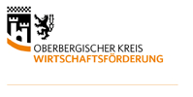An:

Oberbergischer Kreis

Wirtschaftsförderung

51641 Gummersbach

FAX 02261 88 972 6804

email: [thomas.wojahn@obk.de](mailto:thomas.wojahn@obk.de)

Absender: (bitte Firmenstempel verwenden oder eintragen)

Name des Unternehmens:

Strasse, Hausnummer:

PLZ, Ort:

Teilnahme an der Informationsveranstaltung „Digitale Vergabeverfahren“

am 8.9. in Hückeswagen

am 22.9. in Waldbröl

Vor- und Nachname Teilnehmer/In:

1.

2.